**Colegiul Național ,,Emanuil Gojdu’’**

**Lucrare de atestat**

**,,The Maze’’**

**Candidat:** **Profesori coordonatori:**

Gherman Mihai Maria Niță

Adrian Niță

**Oradea 2016**

**,,The Maze’’**

,,The Maze’’ este un joc-labirint. Hărțile labirinturilor sunt generate automat printr-un algoritm iar nivelul lor de dificultate crește treptat, odată cu înaintarea in joc. Utilizatorul poate folosi jocul ca oaspete (în modul **Guest**) sau își poate crea un cont. Datele tuturor utilizatorilor care s-au înregistrat sunt stocate online și un clasament al acestora este disponibil din **Fereastra Principală** (butonul **World Ranking**).

**Fereastra Principală**

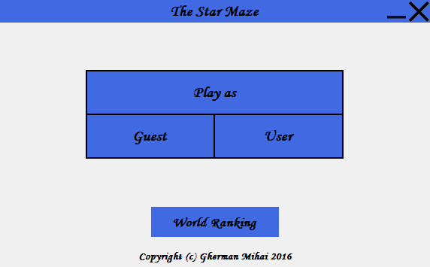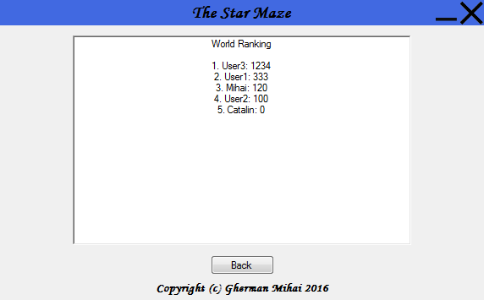

**Clasamentul Utilizatorilor**

Trebuie reținut faptul că dacă jocul este utilizat in modul oaspete (**Guest**) atunci scorul nu va fi salvat iar numele jucătorului nu va apărea în clasament.

Utilizatorii deja înregistrați își pot reaccesa contul selectând opțiunea **Sing in**. Utilizatorii noi care doresc să se înregistreze vor selecta opțiunea **Sign up**.

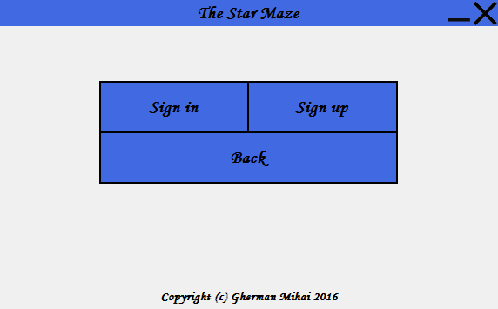

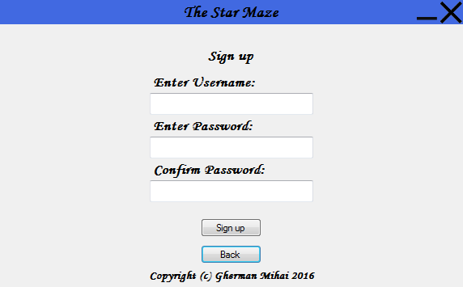

**Fereastra de Înregistrare (Sign up)**

(pentru utilizatorii noi)

**Fereastra Sign in**

(pentru utilizatorii deja înregistrați)

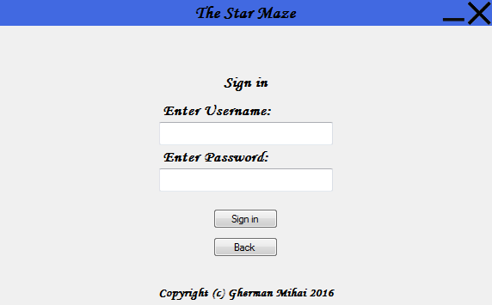

Odată apăsat unul din butoanele **Guest, Sign in** sau **Sign up**, o nouă fereastră se deschide și primul labirint este accesat. **Fereastra Principală** dispare.

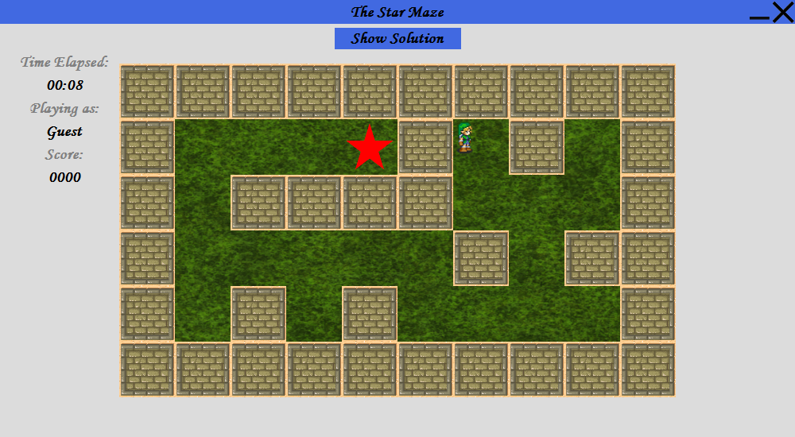

**Fereastra Labirint**

În partea stângă a **Ferestrei Labirint** sunt afișate (de sus în jos):

* **timpul** scurs de la deschiderea labirintului curent,
* **numele** utilizatorului curent (în cazul în care labirintul a fost accesat din modul oaspete, va fi afișat **Guest** – la fel ca în imaginea de mai sus),
* **scorul** acumulatde jucător.

**Scopul jocului este acela de a duce personajul din punctul inițial la steaua roșie într-un timp cât mai scurt și de a acumula cât mai multe puncte. Cu cât timpul în care personajul ajunge la stea este mai scurt, cu atât numărul punctelor câștigate în tura curentă este mai mare.**

**Personajul poate fi mișcat fie cu săgețile, fie utilizând butoanele W, A, S și D.**

**Odată ce personajul ajunge la stea, tura se încheie și o nouă fereastră se deschide.**

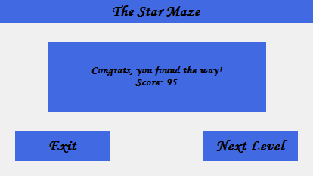

**Fereastra Mesaj**

În noua fereastră, jucătorul este felicitat pentru ca a rezolvat labirintul, i se aduce la cunoștință scorul din tura tocmai încheiată și este întrebat dacă dorește să treacă la nivelul următor (**Next Level**) sau să se întoarcă la pagina principală (**Exit**). Dacă este apăsat butonul **Exit, Fereastra Mesaj** și **Fereastra Labirint** se închid și **Fereastra Principală** reapare. Dacă este apăsat butonul **Next Level**, **Fereastra Mesaj** se închide și un labirint nou, mai mare, este generat în **Pagina Labirint**. Timpul este resetat iar scorul crește cu numărul de puncte acumulat la nivelul anterior.

Dacă se apasă butonul **P** în timpul jocului, jocul intră in modul **Pauză**. În modul **Pauză**, timpul este oprit iar labirintul ascuns.

Dacă se apasă butonul **Show Solution** din partea superioară a ferestrei, jucătorul este ajutat sa găsească drumul până la steaua roșie. Drumul este indicat prin steluțe negre ce unesc punctul în care se află jucătorul cu punctul în care se află steaua roșie. **ATENȚIE! Fiecare apăsare a butonului Show Solution scade 20 de puncte din scorul final al turei!**

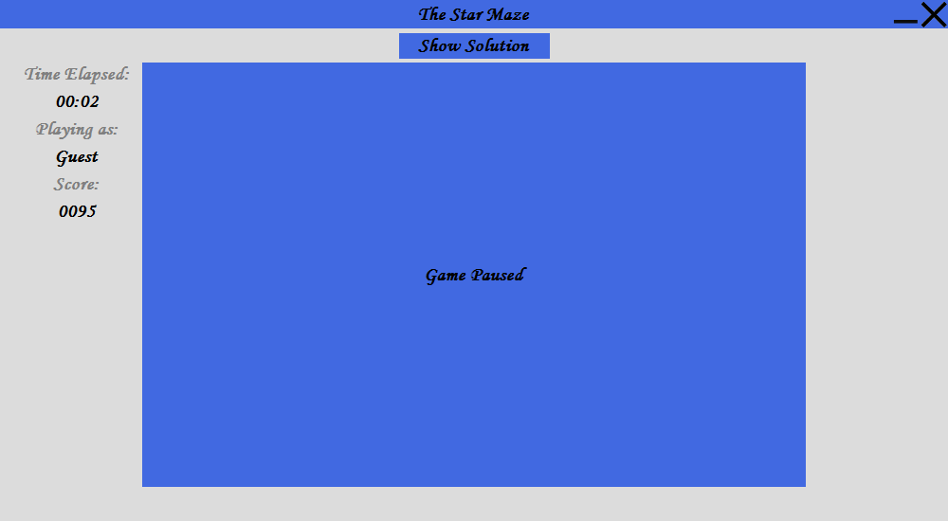

Joc în modul **Pauză**

Steluțe negre care indică drumul corect

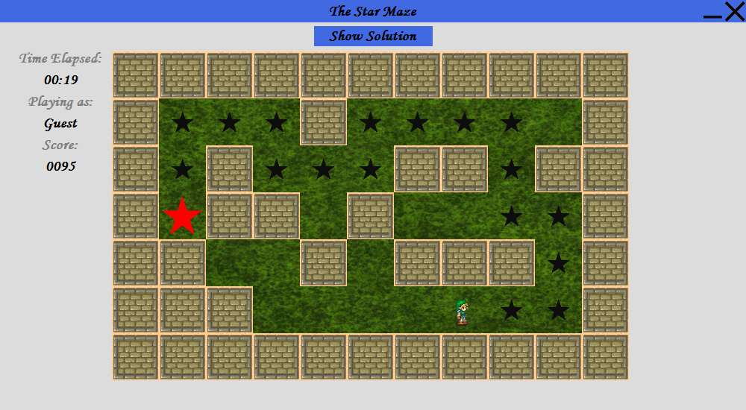

**Bibliografie:**

* “Simple file manager for Dropbox in C#” - [Алексей Немиро](https://www.youtube.com/channel/UCAG1nl1K4vom96vPECnZt8Q)

[**https://www.youtube.com/watch?v=fcT-Jt8rcdY**](https://www.youtube.com/watch?v=fcT-Jt8rcdY)

* **"**Maze generation algorithm” – Wikipedia

[**https://en.wikipedia.org/wiki/Maze_generation_algorithm**](https://en.wikipedia.org/wiki/Maze_generation_algorithm)